Dokumentation

RGS-Projekt: High Level Band Preselector

Von Nick Göller (Matr. Nr.: ) und David Rölleke (Matr. Nr.: 966758)
Betreuer: Prof. Dr. Ing. Dirk Fischer

1 Funktionsweise

An der Rückseite des Preselectors gibt es ANZAHL SMA-Buchsen. Die Funktionen sind wie folgt, von rechts nach links, zu beschreiben:
Die ersten zwei Buchsen (RX1 und RX2) auf der rechten Platine sind für den Anschluss von bis zu zwei Empfängern an den Preselector vorgesehen. An die dritte Buchse (TRX) kann ein Sender angeschlossen werden.
Die sieben Buchsen auf der linken Platine dienen für den Anschluss von Antennen. Vier Antennenanschlüsse sind für Sendeantennen und drei sind für Empfangsantennen konfiguriert.
Neben den SMA-Buchsen befinden sich auf der Rückplatte noch die Anschlüsse für die 12V Spannungsversorgung sowie für PTT (Push To Talk).

Auf der Frontplatte des Preselectors befinden sich drei Kippschalter sowie fünf Drehschalter.
Die Kippschalter schalten (von links nach rechts) die Spannungsversorgung des gesamten Gerätes, den Vorverstärker auf der linken Platine (PreAmp I) und den Vorverstärker auf der rechten Platine (PreAmp II). Wird ein Vorverstärker aktiviert, so wird auch automatisch das zu gehörige Relais (z.B. RE17 für PreAmp II) so geschaltet, dass das Signal durch den Verstärker fließt. Die Vorverstärker sind Huntington-Verstärker.
Die zwei Drehschalter ganz links sind für die Antennenauswahl zuständig. Der obere Schalter schaltet die AP30112 Power-Relais auf der linken Platine, welche die jeweils ausgewählte Sendeantenne mit der Signalbahn verbinden. Der untere Schalter schaltet drei EB2-9 Relais, welche die drei Empfangsantennen mit der Signalbahn verbinden. Die vierte Schalterstellung des unteren Schalters verbindet keine der Empfangsantennen mit der Signalbahn (s. Abb. 1).
Der Drehschalter rechts neben der Antennenauswahl und der Drehschalter ganz rechts auf der Frontplatte schalten die Dämpfungsglieder. Es gibt jeweils ein Glied mit 3dB, eines mit 6dB und eines mit 12dB Dämpfung (s. Abb. 2). Der linke Schalter schaltet drei Dämpfungsglieder auf der linken Platine. Der rechte schaltet drei identische Glieder auf der rechten Platine. Hierbei kann man jeweils zwischen 0dB und 21dB Dämpfung wählen. Die eingestellte Dämpfung wird durch Leuchtdioden rechts neben den Schaltern repräsentiert. Man erreicht die unterschiedlichen Stufen im Abstand von 3dB durch gezieltes Zu- bzw. Wegschalten der Dämpfungsglieder. Die kombinierte Dämpfung wird dann durch eine Reihenschaltung der jeweils nötigen Glieder erzeugt. Dies wurde durch eine Diodenlogik auf der Platine der Drehschalter realisiert (s. Abb. 3).
Der dritte Schalter von links ist für die Auswahl der Bandpässe des Preselectors zuständig. Er hat zwölf Schalterstellungen, welche die elf Bandpässe und einen Bypass repräsentieren. Auch hier wird der eingestellte Bandpass/Bypass durch eine Leuchtdiode repräsentiert. Auf der Platine dieses Drehschalters sind drei 14-polige Stiftleisten (K5, K6 und K7 im Layout) vorhanden (s. Abb. 4). Zwei dieser Leisten werden mithilfe 14-poliger Flachbandkabel auf die beiden Platinenseiten geführt. Dort befindet sich wiederum jeweils eine 14 polige Stiftleiste (K3 rechts, K1 links), welche die Signale auf 12 symmetrisch angeordnete EB2-9 Relais leitet (RE B1-RE B12 rechts, BP1 – BP12 links). Die dritte Stiftleiste ist für eine zukünftige Bandpassauswahl durch einen Mikroprozessor vorgesehen.
Wählt man nun einen Bandpass am Schalter aus, so werden auf beiden Platinenseiten diejenigen Relais geschaltet zwischen denen der ausgewählte Bandpass liegt und das zu filternde Signal wird durch den Bandpass geleitet. Wird keine Filterung gewünscht, so wählt man am Schalter den Bypass aus und das Signal wird durch ein Koaxialkabel vorbei an den Bandpässen geführt.
An dieser Stelle ist wichtig zu erwähnen, dass jedes Relais parallel zum Steuersignaleingang einen 100nF Kondensator und eine 1N4148 Diode, gegen Masse geschaltet, besitzt. Die Diode wird als Freilaufdiode eingesetzt um einer Überspannung beim Abschalten eines Relais vorzubeugen.

Abbildungen
Abbildung 1: Schaltplan der Antennenauswahl

Abbildung 2: Schaltplan der Dämpfungsglieder
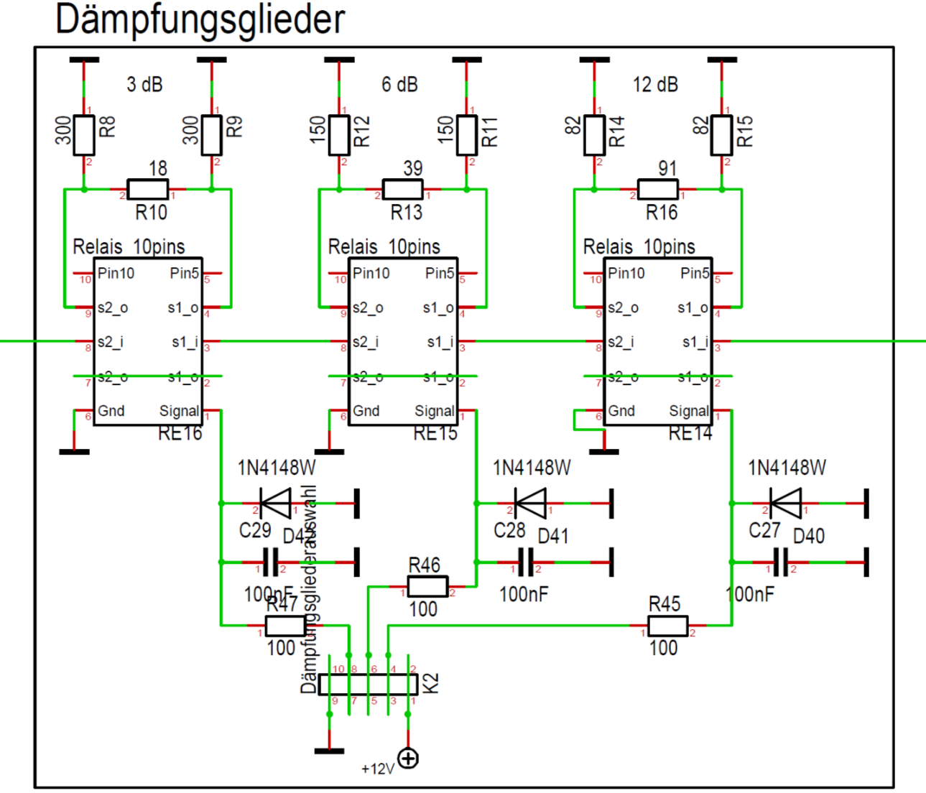

← PreAmp
Bandpässe→
12 dB
6 dB
3 dB

Abbildung 3: Schaltplan der Dämpfungsgliederauswahl
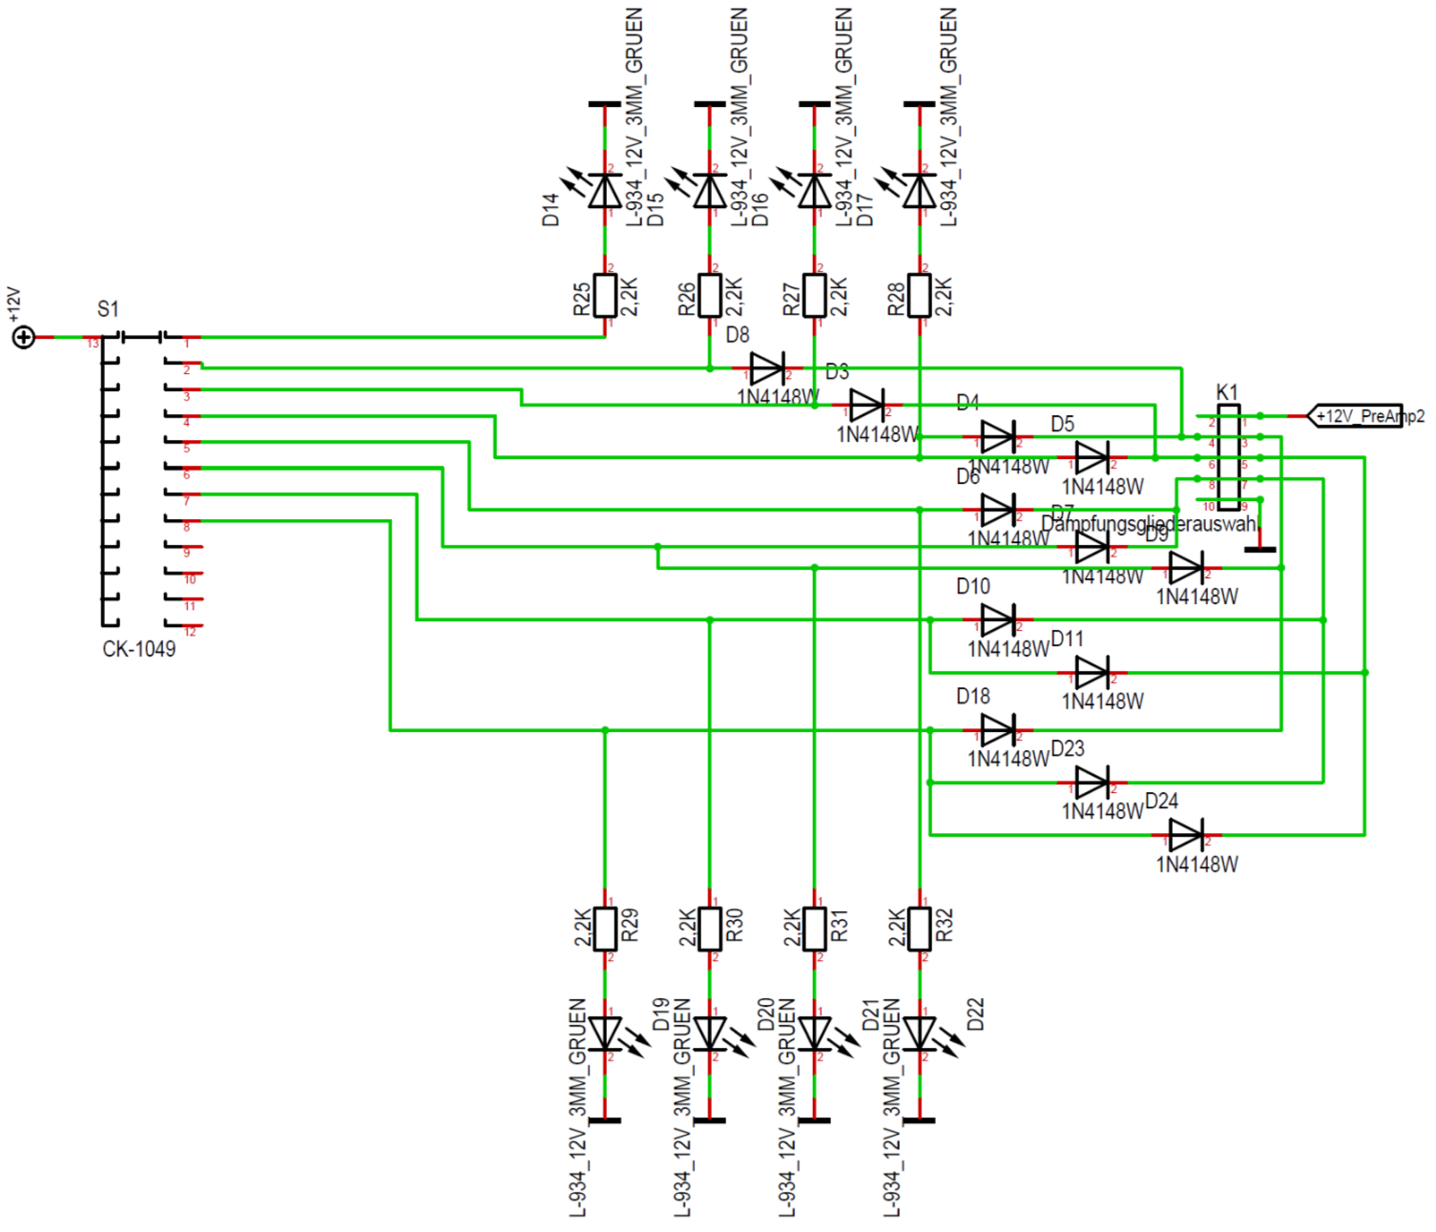

3dB

6dB
12dB

Stückliste (Hauptplatine rechts und Dämpfungsgliederauswahl links und rechts)
Anzahl | Name | Wert | Gehäuse
25 | C1, C5, C6, C8, C10, C11, C15 - C30, C40, C41, C42 | 100nF | 1206
9 | C2, C3, C4, C31, C32, C35 - C38 | 1nF | 1206
5 | C7,C43,C44,C45,C46 | 10µF | 2817_ELKO
1 | C9 | 22nF | 1206
1 | C12 | 6,8pF | 1206
4 | C13,C33,C34,C39 | 10nF | 1206
1 | C14 | 4,7nF | 1206
1 | D1 | BAT45 | DO35
2 | D2,D12 | BAV99 | SOT23/3
48 | D3 - D11, D13, D18, D23 - D44, D46 - D48, D59 - D70 | 1N4148W | SOD123
18 | D14 - D17, D19, D20, D21, D22, D45, D50 - D58 | L-934_12V_3MM_GRUEN | LED_3MM_GRÜN
1 | D49 | L-934_12V_3MM_ROT | LED_3MM_ROT
1 | IC1 | PIC16F676(DIL14) | DIL14
1 | IC2 | LM358N | DIL8
2 | IC3,IC4 | 78L05 | SOT89
3 | K1, K2, K5 | Dämpfungsgliederauswahl | Stiftleiste_2x05_G_2,54
1 | K3 | Bandfilter-Umschaltung | Stiftleiste_2x07_G_2,54
1 | K9 | Sequenzer Timing | Stiftleiste_2x03_G_2,54
4 | L1,L2,L4,L5 | 10µH | 1206 (im Layout größer)
1 | L3 | 680nH | 1206 (im Layout größer)
5 | R1, R6, R45, R46, R47 | 100 | 1206
4 | R2,R3,R4,R5 | 470 | 1206
1 | R7 | 4,7K | 1206
2 | R8,R9 | 300 | 1206
1 | R10 | 18 | 1206
2 | R11,R12 | 150 | 1206
1 | R13 | 39 | 1206
2 | R14,R15 | 82 | 1206
1 | R16 | 91 | 1206
3 | R17,R21,R39 | 1K | 1206
Anzahl | Name | Wert | Gehäuse
2 | R18,R44 | 100K | 1206
1 | R19 | 6,8 | 1206
7 | R20,R23,R24,R38,R40,R41,R43 | 10K | 1206
1 | R22 | 10K | POTI_TYP357
21 | R25 - R32, R34, R37, R42, R48 - R57 | 2,2K | 1206
1 | R33 | 56 | 1206
1 | R35 | 560 | 1206
1 | R36 | 680 | 1206
20 | RE14, RE15, RE16, RE17, RE19, RE20, RE B1 - RE B12 | EB2-9 | Relais_10pins
1 | RE18 | APE30112 | APE30112
2 | S1,S3 | CK-1049 | Lorlin_CK-1Pol
1 | S2 | DIL-MEHRFACHSCHALTER_4 | DIL8-SCHALTER
1 | S4 | DIL-MEHRFACHSCHALTER_2 | DIL4-SCHALTER
1 | T1 | 2N5109 | TO39
2 | T2,T6 | BC846 | SOT23/3
1 | T3 | SI4450 | SO8
1 | T4 | SI4425 | SO8
1 | T5 | BCX53 | SOT89

